Новости образования №5 (декабрь, 2021)
- Уральский государственный педагогический университет об особенностях приемной кампании
1 ноября 2021 года на сайте УрГПУ в разделе «Абитуриенту» были опубликованы правила приема на обучение по программам бакалавриата и магистратуры, а также план приема по этим уровням образования.
В следующем году поступающих ожидает 990 бюджетных мест по программам бакалавриата (из которых в очной форме — 700) и 430 бюджетных мест по программам магистратуры (из которых 130 в очной форме). Напоминаем, что обучаться на бюджете можно не только в очной, но и в очно-заочной, и в заочной форме.
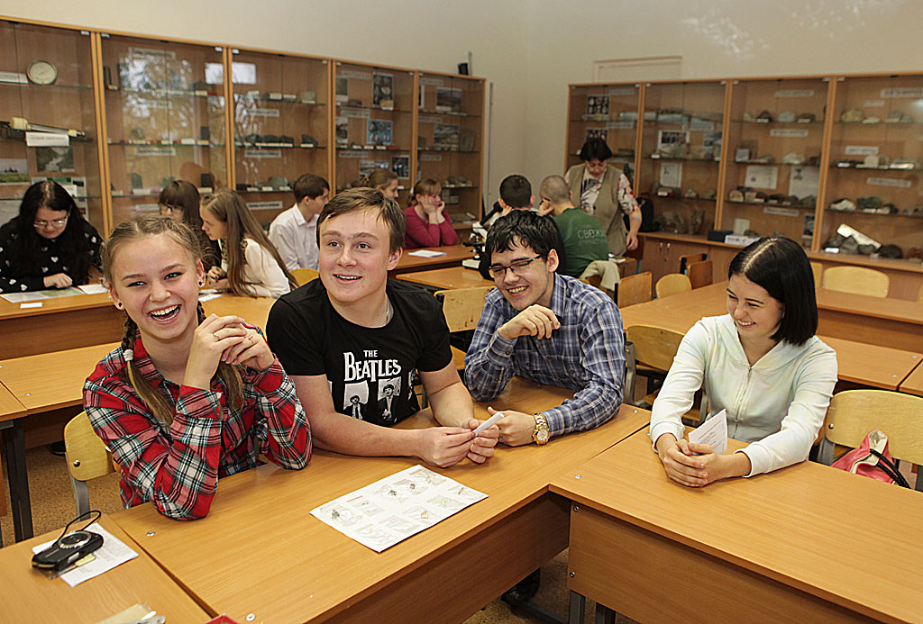
В 2022 году прием будет объявлен на 36 образовательных программ бакалавриата, большинство из них связаны с педагогической деятельностью. Среди непедагогических программ: «Информационные системы и технологии», «Прикладная лингвистика в сфере менеджмента и PR-технологий», «Психология», «Международные отношения». В рамках направления подготовки 44.03.05 Педагогическое образование (с двумя профилями подготовки) появятся две новые образовательные программы: «Английский и Китайский языки», а также «Изобразительное искусство и Дизайн». В магистратуре объявлен прием на 20 образовательных программ, среди которых также есть новые: «Междисциплинарный подход в естественно-научном образовании», «Сравнительные исследования в современном образовании», «Формирование функциональной грамотности обучающихся» и «Цифровые технологии в образовательном пространстве». Более подробно с перечнем образовательных программ и количеством бюджетных мест по каждой из них можно познакомиться на сайте в разделе «Абитуриенту».
Расширен перечень индивидуальных достижений для поступающих в бакалавриат в 2022 году. Однако по-прежнему общая сумма баллов, начисленных за индивидуальные достижения, для поступающих в бакалавриат и магистратуру не может быть более 10 баллов.
Этапность зачисления в 2022 году сохранится: приоритетный этап, на котором зачисляют поступающих в рамках особой и целевой квот, и основной, на котором зачисляются поступающие на основные конкурсные места. Обратите внимание, что в следующем году зачисление будет осуществляться только при наличии оригинала документа об образовании в приемной комиссии!
Еще одна значимая особенность приемной кампании 2022 года: документы через суперсервис «Поступление в вуз онлайн» портала Госуслуг можно будет подать не только в бакалавриат, но и в магистратуру и аспирантуру, а к очной и очно-заочной формам обучения добавится заочная форма обучения.
Мы приглашаем планирующих поступать в наш университет в следующем году заблаговременно познакомиться с подробной информацией об условиях приема на обучение на нашем сайте.

- Международники УГИ УрФУ приглашают школьников
на онлайн-квест

С 13 по 18 декабря 2021 года Департамент международных отношений Уральского гуманитарного института УрФУ проводит онлайн-квест для учащихся 10-11 классов, который поможет им погрузиться в будущую профессию.
Преподаватели департамента продемонстрируют школьникам, кем они могут работать после завершения обучения по одному из направлений департамента международных отношений: востоковедение и африканистика, зарубежное регионоведение, международные отношения.
В рамках квеста школьников ожидают 4 лекции (1 день — 1 лекция) и 4 мастер-класса. За это время ребята смогут окунуться в мир международных отношений, познакомиться с реальными преподавателями и почувствовать себя настоящими студентами, а также решить задачи, которыми занимаются международники в своей профессиональной деятельности.
При посещении всех активностей онлайн-квеста участники получат сертификат от департамента международных отношений. Приглашаем желающих принять участие (приглашение во вложении).
Регистрация обязательна

- Институт физической культуры, спорта и молодежной политики УрФУ знакомит с направлениями подготовки

Институт физической культуры – признанный лидер в области подготовки специалистов физической культуры, спорта, а также спортивно-оздоровительного сервиса в Уральском регионе.

Представляем две программы бакалавриата, реализуемые кафедрой Сервиса и оздоровительных технологий ИФКСиМП

Программа 43.03.01 Сервис (Сервис в индустрии спорта и рекреации)

Программа обучения включает в себя изучение теоретических основ управления в сервисе, в том числе в сфере физической культуры и спорта, отдыха и рекреации, экономики и менеджмента сервиса, маркетинга и продвижения услуг, event-менеджмента, MICE-индустрии, персоналоведения, основ профессиональной коммуникации, научно-методической деятельности, проектирования, производства, продвижения и предоставления физкультурно-оздоровительных и спортивных услуг и др.

Студенты данного направления подготовки учатся управлять спортивным учреждением, обретают знания в области спортивного права, экономической теории, современных физкультурно-оздоровительных технологий, конфликтологии и др.

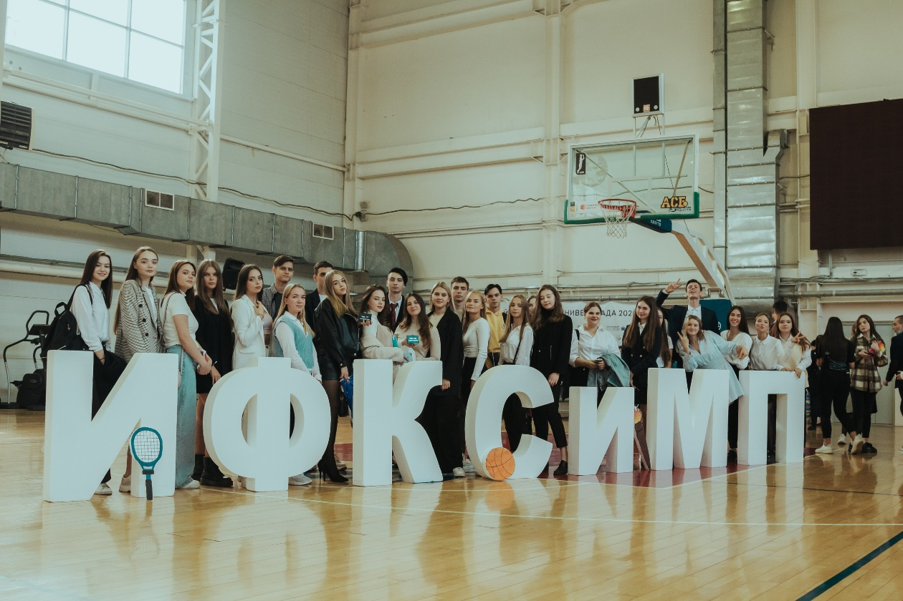

Студенты Сервиса во время обучения имеют возможность принять участие в организации спортивных мероприятий различного уровня, вплоть до международного. В 2023 году у них появится шанс принять участие в организации и проведении XXXII Всемирных студенческих игр 2023 года.
Партнерами программы являются Управление по физической культуре и спорту города Екатеринбурга, МАОУ «Спортивно-оздоровительный комплекс «Калининец», МБУ СШ «Юность», ГАУ СО «Дворец игровых видов спорта» г. Екатеринбург, ЦК «Урал», сеть фитнес-центров «Bright Fit», ФК «Урал», ХК «Автомобилист», Ельцин-центр, Свердловский областной краеведческий музей, ДЦ «Вундервиль», ООО «Кемпинг», ООО «Фентези-град» и др.

Для того, чтобы поступить необходимо сдать следующие вступительные испытания:

Математика
Русский язык

По выбору:
История
Обществознание
Иностранный язык

Контакты:
620078, г. Екатеринбург, ул. Коминтерна, 14, ауд. 304, тел. 375-97-46, e-mail: a.m.burkova@urfu.ru
Еще одно интересное направление подготовки бакалавриата, подготовка по которому осуществляется на кафедре
49.03.02 Физическая культура для лиц с отклонениями в состоянии здоровья
(адаптивная физическая культура) Физическая реабилитация
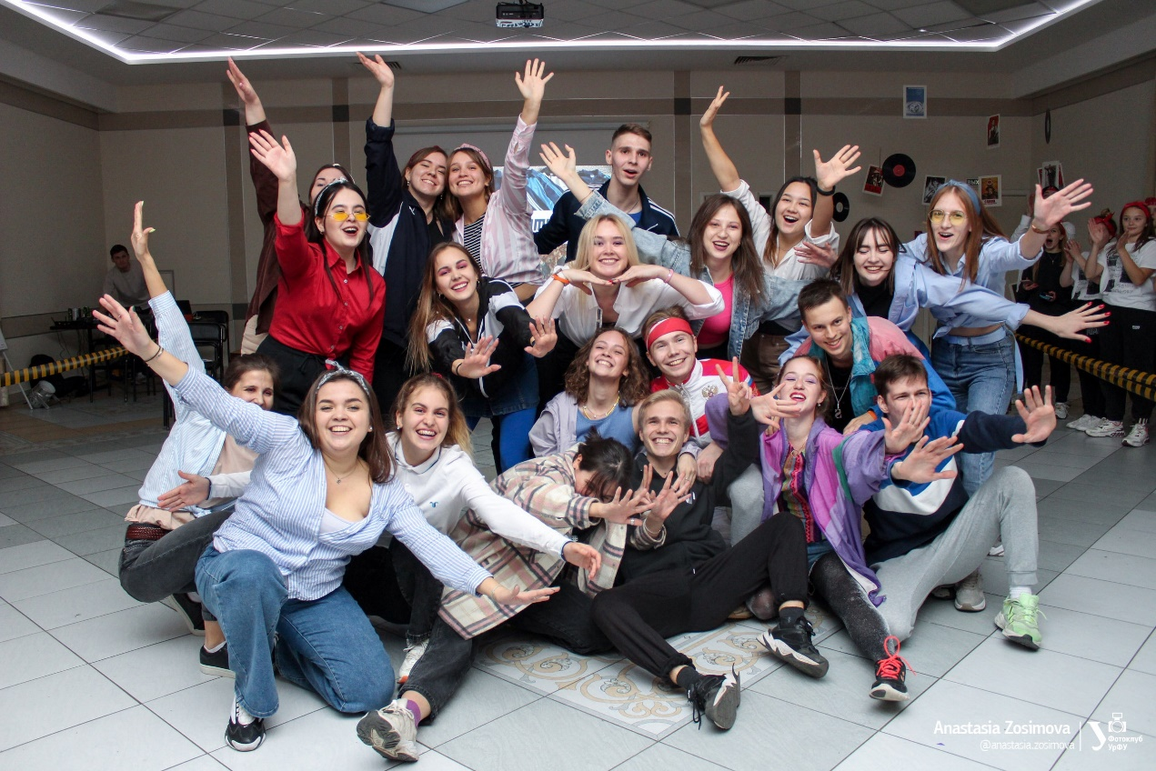
Программа обучения включает в себя изучение психолого-педагогических, медико-биологических и социально-правовых аспектов адаптивной физической культуры и реабилитационной деятельности. Используя уникальное оборудования лабораторий института, бакалавры приобретают навыки контроля за состоянием здоровья человека, определяют степень влияния физических нагрузок на восстановление нарушенных функций организма и разрабатывают комплексные реабилитационные программы.
Партнерами программы являются «Екатеринбургский медицинский - научный центр профилактики и охраны здоровья рабочих промпредприятий» Роспотребнадзора, многопрофильная клиника «Реабилитация доктора Волковой»; АНО «Белая трость»; спортивно-адаптивная школа «Родник», МБУДО Оздоровительно-образовательный центр, ГСКОУ СО "Специальная школа-интернат № 17"; Областной реабилитационный центр; Городской Центр спортивной медицины.

Вступительные испытания, необходимые для поступления на направление:

Биология

Профессиональное испытание «Адаптивная физическая культура»

Русский язык

Контакты:
620078, г. Екатеринбург, ул. Коминтерна, 16, ауд.816, тел. (343) 375-97-46,
e-mail: n.b.serova@urfu.ru

- Уральский государственный экономический университет объявляет о старте мероприятий XII Евразийского экономического форума молодежи
Тема Форума - «Россия и мир в новых реалиях: изменение мирохозяйственных связей».

XI Евразийский экономический форум молодежи «Россия и регионы мира: воплощение идей и экономика возможностей» прошёл в апреле 2021 г. и собрал более 5 500 участников из 74 регионов России и 64 стран мира. Среди почетных гостей мероприятия – 19 послов иностранных государств и ректоры 36 вузов России, Киргизии, Узбекистана, Казахстана, Турции, Белоруссии.
Ежегодно в научной программе Форума принимают участие школьники 1-11 классов с различными исследовательскими работами и проектами.
XII ЕЭФМ открывает для школьников следующие тематические направления:
• «Будьте здоровы» – изучение влияния химических и биологических факторов, качества продуктов, особенностей рациона питания и образа жизни на здоровье человека.
• «Клуб путешественников» – разработка тематических туристических маршрутов с посещением различных исторических мест, культурных и природных объектов; виртуальные туристические маршруты, путеводители.
• «Компьютерный гений» – исследование информационных процессов любой природы; создание новой технологии обработки информации; научные и инженерные разработки с целью создания, внедрения и обеспечения эффективного применения компьютерной техники и технологии во всех сферах человеческой жизнедеятельности.
• «Экономическая шкатулка» - решение конкретных задач в сфере экономики и производства, разработка новых товаров и услуг, развитие финансовой грамотности у различных групп современного общества, защита прав потребителей
• Историко-культурные связи как инструмент углубления взаимопонимания и развития экономического сотрудничества - исследовательские проекты на английском языке
Информация о Форуме, Конгрессе школьников и конкурсах - http://eurasia-forum.ru

- Новые образовательные программы Уральского государственного горного университета
В Уральском государственном горном университете в 2022 году стартует прием на новые направления подготовки. Они созданы с учетом пожеланий индустриальных партнеров университета – крупнейших горнодобывающих компаний. Выпускники УГГУ будут обладать необходимыми инженерными и цифровыми компетенциями, востребованными на производстве.
Специализация «Мехатроника и робототехника промышленных комплексов» (специальность «Горное дело»). Экзамены: русский язык, математика (профиль), физика или информатика (на выбор).
Мехатроника (совмещение точной механики с электронными, компьютерными и электротехническими элементами, которые позволяют создавать, эксплуатировать и обслуживать новые виды машин, устройств) применяется в автоматизированных технологических промышленных комплексах; роботах и экзоскелетах; космической, военной, авиационной технике; автомобилестроении (системы стабилизации движения, автопилоты, автоматическая парковка); микро-, нанотехнологиях и медицине.
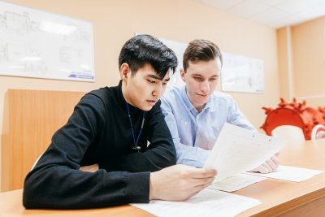
В горнодобывающей промышленности на основе мехатронных и робототехнических систем строятся теле- и автоматически управляемые проходческие и добычные комплексы, стационарные установки (вентиляторные, подъёмные, компрессорные, водоотливные), системы обеспечения безопасности и предотвращения аварий.
Наряду с дисциплинами, связанными непосредственно с мехатроникой и робототехникой, в учебном плане имеются дисциплины блока специализации по горному делу Кроме того, учебный план включает на выбор модуль дополнительной квалификации, которую студенты смогут получить вне рамок основной образовательной программы, например, специалиста в области управления охраной труда и промышленной безопасностью.
— Профиль «Урбоэкология и природоохранное обустройство нефтегазовых предприятий» (бакалавриат, направление подготовки: «Природообустройство и водопользование». Экзамены: русский язык, математика (профиль), физика или биология).
Выпускники получают профессиональные компетенции в области инженерно-экологического обеспечения горнопромышленных предприятий. Это включает в себя разработку, проектирование, эксплуатацию и совершенствование природоохранной техники и технологий; организацию и управление природоохранной работой на предприятиях и территориально-промышленных комплексах; экспертизу проектов, технологий и производств для достижения максимальной экологической безопасности хозяйственной деятельности человека, снижения риска антропогенного воздействия на окружающую среду.
Учебный план профиля имеет модульную систему. Студенты могут выбрать один из более чем 50 модулей, которые предлагают различные кафедры УГГУ.
Внутри своей выпускающей кафедры природообустройства и водопользования студенты выбирают один из трёх модулей: «Урбоэкология», «Экология нефти и газа» или «Управление земельными ресурсами» и получают на последнем курсе углубленные знания по дисциплинам из этого модуля.
Изучение большинства профильных дисциплин проходит с использованием новейших программных средств (унифицированная программа расчета загрязнения атмосферы «Эколог») и современного оборудования.

- Как поступить студентам из России в вуз Словакии

Если Вы мечтаете учиться за рубежом и стоите на пороге выбора страны для обучения, то советуем Вам обратить особое внимание на Словакию.

В последнее время популярность этой замечательной европейской страны среди русскоязычных студентов растет не по дням, а по часам и нередко ее называют «Русская Мекка европейского образования». И это вполне понятно, так как родственность и близость двух языков и менталитет двух народов значительно облегчает процесс обучения и проживания в этой стране. Словацкий язык намного ближе к русскому, чем даже польский или чешский.

Расходы на жизнь в Словакии существенно ниже, чем в Западной Европе (для проживания студенту в среднем достаточно — 300-400 евро в месяц), а студенческая виза ВНЖ позволяет легально подрабатывать до 20 часов в неделю.

На сегодняшний день в Словакии действуют 20 государственных и 10 частных университетов. С 2014 года обучение для всех иностранных студентов в государственных университетах при условии обучения на словацком языке – абсолютно бесплатное. Единственное, за что придется заплатить в Словакии по пути получения высшего образования – за подготовительные курсы. В университетах также есть выбор программ на английском языке. Это уже платные программы, но вполне по доступной стоимости.

Дипломы словацких университетов признаются и не требуют дополнительного подтверждения не только во всех странах Европейского Союза, но и за пределами ЕС. Продолжительность обучения на бакалавриате составляет 3 года, магистратуре – 1-2 года. После окончания университета дается 9-месячный период для поиска работы в стране.

Практически все государственные университеты Словакии входят в Европейскую Ассоциацию Университетов и тесно сотрудничают со многими ВУЗами Европы, принимают активное участие в программах по обмену студентами. Для студентов-иностранцев из России эти программы также доступны, так как они получают студенческий ВНЖ, который позволяет беспрепятственно передвигаться по Европе.



Поступлению в вузы Словакии на бакалавриат

Большинство государственных вузов зачисляют без вступительных экзаменов, но на ряд специальностей требуется пройти вступительное тестирование, собеседование или предоставить портфолио.

Для студентов-иностранцев необходимо предоставить нострифицированный аттестат среднего образования свой страны и сертификат государственного образца, подтверждающий уровень знания словацкого языка. Выучить язык, сдать экзамен и получить данный сертификат можно только на подготовительных курсах, которые также помогают пройти нострификацию документа об образовании. Большинство курсов организованы при государственных университетах. Учебный план построен с учётом требований к поступлению во все вузы Словакии и позволяет подавать документы в несколько учебных заведений, что гарантирует практически 100 % зачисление. Дополнительно к изучению словацкого языка могут быть организованны занятия по профильным предметам (биология, химия, физика, математика и др.), если студенты подают документы в ВУЗы или на специальности, где предусмотрены вступительные экзамены.

Где можно пройти подготовительную программу:

- Университет Матея Белла (г. Банска-Бистрица)
- Экономический Университет (г. Братислава)

Екатеринбургский центр «Обучение за рубежом»
г. Екатеринбург, ЦМТЕ, ул. Куйбышева, дом 44-Д,
офис 806 (вход с ул. Белинского)
Тел. (343) 3-808-444 www.edu-abroad.su

- Уральский политехнический колледж - межрегиональный центр компетенций приглашает на Дни открытых дверей
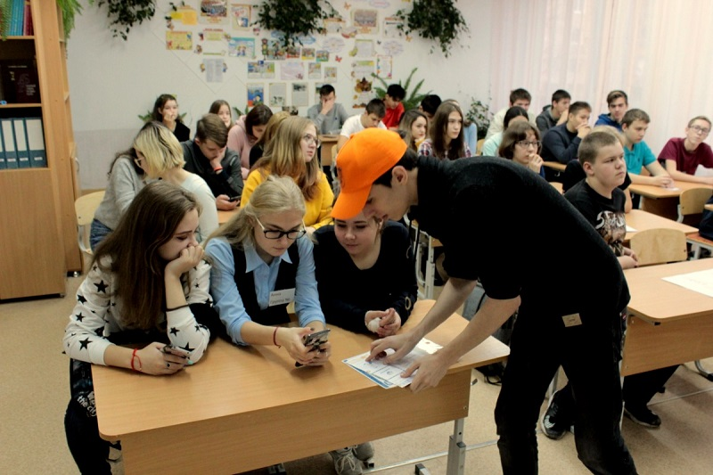
Даты профориентационных мероприятий:
- 26 февраля 2022 г. (суббота) в 11:00 г. Екатеринбург, пр.Ленина,89
- 23 марта 2022 г. (среда) в 15:30 г. Екатеринбург, ул. Конструкторов,5
- 23 апреля 2022 г. (суббота) в 11:00 г. Екатеринбург, пр.Ленина,89
- 01 июня 2022 г. (среда) в 15:30 г. Екатеринбург, ул. Конструкторов,5
Приемная комиссия: +7 (343) 374-32-42, +7 (343) 229-05-84,
- Екатеринбургский автодорожный колледж приглашает на обучение
План набора на 2022-2023 учебный год:
Наименование специальности | Уровень образовательной программы | Базовое образование | Срок обучения | Форма обучения | Кол-во бюджетных мест | Кол-во коммерческих мест | Проходной балл  2020 г
23.02.04 Техническая эксплуатация подъемно-транспортных, строительных, дорожных машин и оборудования | базовый | 9 кл. | 3 г. 10 мес. | очная | 25 | 25 | 3,87
 | базовый | 11 кл | 3 г. 3 мес | заочная | - | 25
08.02.05 Строительство и эксплуатация автомобильных дорог и аэродромов | базовый | 9 кл. | 3 г. 10 мес. | очная | 25 | 25 | 4,048
 | углубленный | 11 кл | 3 г. 10 мес. | очная | 25 | 25 | 4,000
 | базовый | 11 кл | 3 г. 3 мес | заочная | 25
23.02.01 Организация перевозок и управление на автомобильном транспорте | Базовый | 9 кл. | 3 г. 10 мес. | очная | 25 | 25 | 4,30
 | углубленный | 11 кл | 3 г. 10 мес | очная | 25 | 25 | 3,94
 | базовый | 11 кл | 3 г. 3 мес | заочная | - | 25
23.02.07 Техническое обслуживание и ремонт двигателей, систем и агрегатов автомобиля | базовый | 9 кл | 3 г. 10 мес. | очная | 25 | 25 | 4,048
 | базовый | 11 кл. | 2 г. 10 мес. | очная | 25 | 25
 | базовый | 11 кл | 3 г. 3 мес | заочная | - | 25
23.01.17 Мастер по ремонту и обслуживанию автомобилей | базовый | 11 кл | 10 мес | очная | 25 | 25 | 3,80
ДОКУМЕНТЫ НЕОБХОДИМЫЕ ДЛЯ ПОСТУПЛЕНИЯ:
Обязательные документы для поступления:
1. Оригинал или ксерокопию документов, удостоверяющих его личность, гражданство поступающего;
2. Оригинал или ксерокопию документа об образовании и (или) документа об образовании и о квалификации;
3. 4 фотографии размером 3х4;
4. заявление (заполняется в колледже).
Дополнительные документы:
1. Медицинская справка формы 086-У;
2. Прививочный сертификат;
3. Копия полиса медицинского страхования;
4. Копия СНИЛС
5. Копия ИНН.
Официальный сайт: https://eadk.ru

